**Урок №**

**Предмет: английский язык**

**Дата: 19-20. 01 2022г.**

**Преподаватель: Аташева З.М.**

**Группа № 1-2**

**Тема Present Simple**

**План**

1. Времена английского глагола. Активный залог. Present simple.

**2. Употребление Present Simple.**

**3. Отработка грамматики Present Simple в упражнениях.**

**1. Времена английского глагола. Активный залог. Present simple.**

Простое настоящее время

Present Simple Tense или настоящее простое время в английском языке (также известно как Present Indefinite Tense [индефинит тэнс] или настоящее неопределенное время) – время, которое выражает регулярные или постоянные действия в настоящем. Такие действия не привязаны к определенному моменту, а происходят в настоящем в общем смысле.

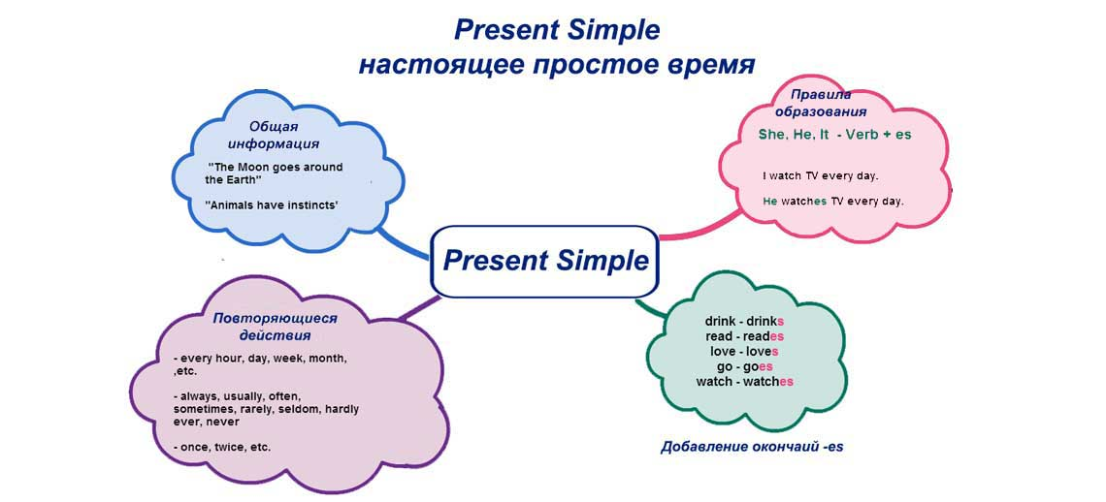

Образование – 1 форма глагола (инфинитив) или глагол отвечающий на вопрос Что делать?

**К глаголу в 3- ем лице + окончание s**

Если на конце глаголов стоят –ch, –tch, –s, –ss , –sh, –x, –z, к ним присоединяется окончание –es:

I go – she goes

I watch – she watches

Если на конце глагола стоит y она меняется на I+ es

I fly – she flies

**Утвердительная форма Present Simple**

Утвердительная английская форма строится, сохраняя прямой порядок слов. В таких предложениях после подлежащего идет сказуемое. Обратимся к схеме:

**Subject**

(Субъект)

**Verb**

(Глагол)

**Secondary parts of the sentence (Второстепенные члены предложения)**

Stella

Стелла

stops

останавливает

me.

меня.

He

Он

is

–

(досл. «является»)

a true gentleman.

Истинный джентльмен.

**Отрицательная форма Present Simple**

С отрицательной формой все немного иначе. Во-первых, перед смысловым глаголом появляется вспомогательный глагол **do** (does), который забирает окончание у глаголов в 3 лице. Во-вторых, этот вспомогательный глагол используется в связке с отрицательной частицей not:

Если же c настоящим временем используется глагол to be, то к нему просто добавляется отрицательная частица.

Рассмотрим формы отрицательного предложения по схемам:

She

Она

does not

не

know

знает

me.

меня.

You

Вы

do not

не

get

понимаете

the idea.

идею.

**Вопросительная форма Present Simple**

В вопросительной форме формулы построения могут отличаться в зависимости от типа вопроса: общем вопросе к смысловому глаголу также добавляется вспомогательный глагол do (does), который ставится перед подлежащим.

Вспомогательный

глагол

Субъект

Смысловой глагол

Второстепенные члены предложения ?

Do

you

Ты

know

знаешь

what it is?

что это?

Does

he

Он

read

читает

the news?

новости?

**2. Употребление Present Simple.**

**Present simple** используется для ***выражений постоянных действий и состояний***. Обычно они обозначают продолжительные, непрерывающиеся процессы или состояния, которые происходят и в момент речи. Такие действия, процессы и состояния предписывают общую характеристику людей или предметов.

**Do  you  live  in  America ? Вы живете в Америке? We  have  a lot  of  money . У нас есть много денег.**

**Present simple**используется для обозначения ***повторяющихся периодически или привычных действий***, которые повторяются несколько раз в определенный промежуток времени, включающий и настоящее время, даже если и не происходят в настоящий момент времени. Речь идет о привычках, обычаях, традициях.

**I brush my teeth twice a day. Я чищу зубы каждый день. I usually go jogging in the morning. Я обычно бегаю по утрам.**

**Present Simple** используется, когда мы описываем или обсуждаем, что происходит в книге, фильме или пьесе.

**The Bible says the love of money is the root of all evil. Библия говорит, что любовь к деньгам – корень всех бед.**

**3. Отработка грамматики Present Simple в упражнениях.**

**Упражнение 1.** **Put the verbs in the Present Simple form.**

1. One fly_____________ (to fly), two flies _____________ (to fly).
2. One girl _____________ (to cry), four girls _____________ (to cry).
3. When a wolf _____________ (to see) the moon, it _____________ (to begin) to howl (выть).
4. Wolves and sheep _____________ (to be) never friends.
5. Our hens _____________ (to lay [откладывать]) a lot of eggs.
6. Boys _____________ (to fight) and_____________ (to shout).
7. That boy _____________ (to try) to catch some balls.
8. These girls _____________ (to try) to run away from an angry turkey.
9. If one goose _____________ (to have) one tooth, how many teeth _____________ (to have) thirteen geese?

**Упражнение 2.** **Вставьте глаголы в Present Simple. Put the verbs in the present form.**

go, like, love, watch, read, like, walk, come, do, watch

My name's Pavel. In the evening I usually (1) ___________ my homework. Then I (2) ___________ TV or video. I (3) ___________ action films! They are super! Then I (4) ___________ my dog.  After that I (5) ___________ home, (6) ___________ a book and (7) ___________ to bed. My sister is little. She doesn’t (8) ___________ action films. She (9) ___________ cartoons. She (10) ___________ them every day.

**Упражнение 3. Сделайте предложения правдивыми для вашей семьи. Используйте следующие слова:**

**always, usually, often, sometimes, rarely, never**

1. We ____________ celebrate Christmas.
2. My mum ____________ decorates a Christmas tree.
3. My dad  ____________ buys a Christmas tree.
4. My granny ____________ makes a cake.
5. My parents  ____________ send Christmas cards.
6. I ____________ get presents.
7. We ____________ sing Christmas carols.

**Упражнение 4.** **Write likе or likes.**

1. I _______ quiz shows.

2. He _______ horror films.

3. She _______ music programmers.

4. My parents _______ the news.

5. My friend Nastya _______ cartoons.

6. All my friends _______ nature programmers.

7. My grandad _______ sports programmers.

**Упражнение 5.****Задайте вопросы. Используя do или does. Дайте краткие ответы. Ask your friend about what Yan and Nick do in the Polish camp. Write questions using do or does. Give short answers.**

**E.g. Do they speak English in the camp every? — Yes, they do. (No, they don’t).**

1. Yan / speak English / in the camp / every day?

2. he / play / board games?

3. Nick / eat / Polish food / in the camp?

4.  they / go hiking?

5.  children / go / on a trip / every day?

6. Nick / have / English classes / every afternoon?

7. they / sometimes / sit / by the fire / or / round the Christmas tree?

**Упражнение 6.** **Дайте краткие ответы. Give short answers.**

1. Do you watch the news?

2. Does your mum like horror films?

3. Do your parents like comedies?

4. Does your friend like nature programmers?

5. Does your teacher like music programmers?

**Вопросы**

**1.**Что такое Present Simple?

2. Когда и в каких случаях употребляется Present Simple?

Конспект и задания отправить на почту [zayka.atasheva@mail.ru](mailto:zayka.atasheva@mail.ru) или на номер 89884293644 с указанием Ф.И. и группы.